Lettres de référence

- Cette demande exige cinq lettres de référence d’une ou deux pages chacune en appui au candidat
- Ces lettres doivent indiquer des renseignements détaillés sur chaque personne qui réfère le candidat
- Trois de ces lettres DOIVENT provenir de membres agréés de la SCRP; les deux autres peuvent provenir de collègues, clients ou personnes familières avec le travail du candidat
- Les lettres doivent contenir des renseignements qui appuient le contenu de la demande du candidat afin de démontrer la portée des exemples de travail inclus dans la demande
- Les lettres doivent appuyer des réalisations échelonnées dans le temps afin de démontrer le travail du candidat au cours d’une période significative
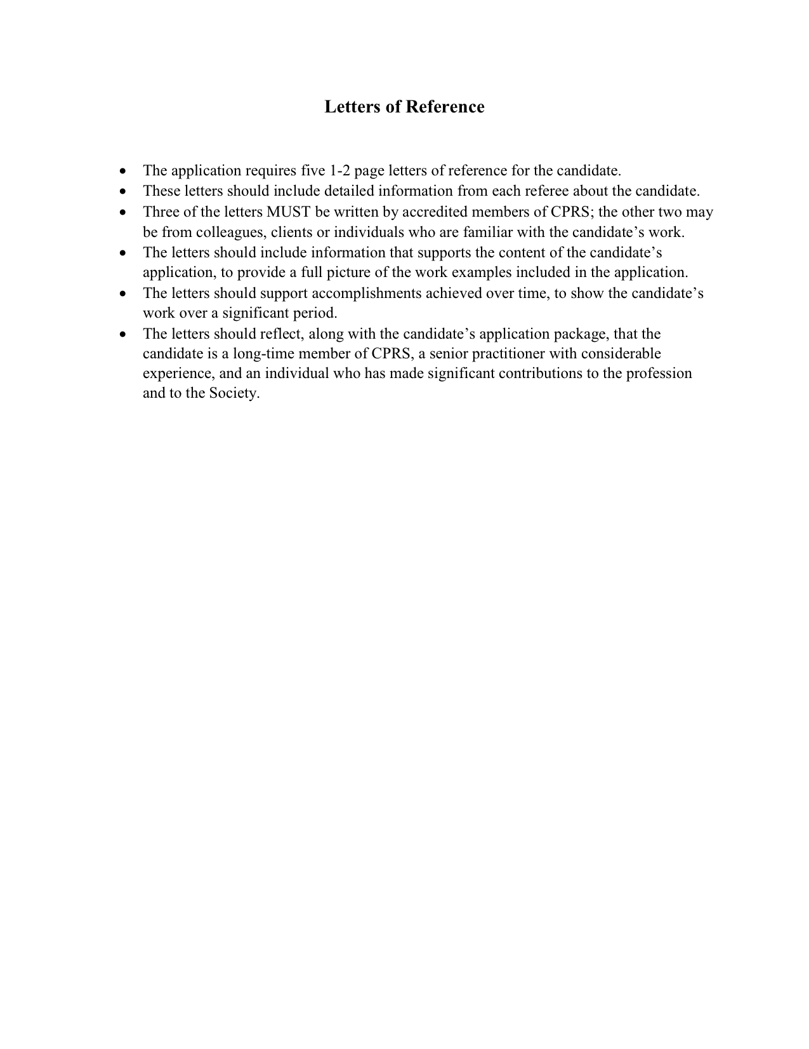
- Les lettres doivent refléter, en plus de la demande du candidat, que le candidat est un membre de longue date de la SCRP, un professionnel aguerri possédant une expérience considérable et une personne ayant apporté des contributions significatives à la profession comme à la Société.

